Introdução à Macroeconomia – Questionário 1
Tema: Conceitos básicos e índice de preços
Questões teóricas:
1) Embora inflação signifique aumento generalizado nos níveis de preços, ela nem sempre atinge de maneira equivalente todos os agentes econômicos. Qual das alternativas abaixo descreve uma razão pela qual pode haver impactos desiguais de um aumento de preços?
a) manutenção de salários reais constantes
b) o repasse de todo aumento de salários para um aumento de preços
c) um reajuste simultâneo de preços e salários
d) um aumento de preços mais do que proporcional aos ganhos salariais.(correta)
2) A taxa de juros real pode ser menor do que zero caso:
a) a taxa de juros nominal for negativa
b) a taxa de inflação for menor do que a taxa de juros nominal
c) a taxa de inflação for igual à taxa de juros real
c) a taxa de inflação for maior do que a taxa de juros nominal. (correta)
Indique se verdadeiro ou falso
3) Se as firmas tiverem uma margem para determinar preços substantiva (mark-up elevado) elas podem reagir a um aumento de salários reduzindo sua margem de lucro para não querer perder espaço no mercado. Este é um exemplo em que, tudo o mais constante, a inflação pode ter melhorado a distribuição da renda. (verdadeiro)
4) O deflator do PIB leva em conta todos a variação de preços de todos os produtos produzidos em determinado país, enquanto o índice de preços deixa de lado o valor de bens importados. (falso)
5) Um aumento generalizado dos preços externos isto é, dos bens importados, impactará apenas o IPC mas não o deflator do PIB , supondo que estes bens importados não serão utilizados como insumos de produção em um primeiro momento. (Verdadeiro)
6)O Índice de Preços ao Consumidor tende a superestimar a inflação pois não considera o efeito substituição decorrente da mudança dos preços relativos provocados pela diferença na variação dos preços entre os bens. (verdadeiro)

Questões de conta
1) Um saco de arroz custa em 2020 R$ 5,00. Sabendo que o IPCA acumulado de julho de 2015 a julho de 2020 está em 25% e supondo que o aumento de preços tenha sido homogêneo entre os bens da economia, quanto custaria este mesmo saco de arroz em 2015?
a) R$ 5,00
b) R$ 4,00 (correta)
c) R$ 4,50
d) R$ 1,20

2) Maria e Ana ganharam 1300 reais em um prêmio em julho de 2010. Ana colocou seu dinheiro em uma conta poupança que lhe rendia exatamente a variação da inflação, enquanto Maria decidiu que era mais seguro guardar o seu dinheiro em casa. Certo modelo de computador custava R$ 1.000,00 naquela ocasião. Em julho de 2020, Maria e Ana decidiram comprar este computador – em sua versão atualizada cujo preço foi reajustado somente pela inflação. A inflação acumulada de julho de 2010 até julho de 2020 foi de 70% Qual das afirmações abaixo é incorreta?
a) Maria não consegue comprar, pois lhe faltam R$ 400,00.
b) Ana consegue comprar e lhe sobrará R$ 510,00
c) Juntando seus recursos, Ana e Maria conseguem comprar os dois computadores e lhes sobram R$ 110,00
d) Se Maria tivesse guardado 1000 reais em casa e colocado os outros 300 reais no mesmo tipo de aplicação que Ana, hoje ela poderia comprar o computador. (correta)
3) O banco central de determinado país fixou a taxa de juros nominais em 10% quando a expectativa de inflação é de 5%. O ministério da fazenda por sua vez, acreditando que é preciso aquecer a economia, decide ampliar gastos para pressionar a expectativa de inflação e com isso alterar os juros reais. Supondo que o Banco Central não possa alterar a taxa de juros nominal rapidamente e sabendo que o Ministro acha que uma taxa de juros real adequada é de 3.5%, é preciso que a expectativa de inflação:
a) aumente em 1,5%
b) aumente em 2 pontos percentuais
c) se reduza em 1,5 pontos percentuais
d) aumente em 30% (correta)
Verdadeiro ou falso
4) Supondo que o poder de compra dos trabalhadores cresceu em 15% nos últimos 10 anos e que a inflação acumulada no período foi de 82%, um trabalhador que ganhava R$ 1.000 em 2010, hoje deve estar ganhando 1.150. (falsa)
5)
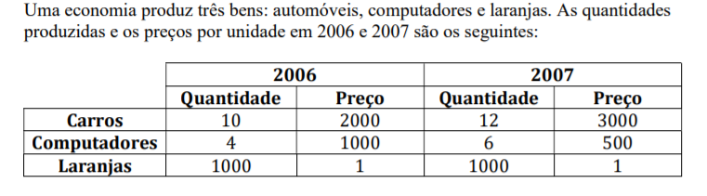

Suponha que utilizamos os preços de 2006 como conjunto de preços comuns para calcular o PIB real de 2006 e 2007. Sendo assim, qual o deflator do PIB de 2007 é de 129. (verdadeiro)

